1. SELECT t_pasien.nama_pasien,t_transaksi.tanggal_periksa FROM t_pasien INNER JOIN t_transaksi ON t_pasien.id_pasien=t_transaksi.id_pasien ORDER BY t_pasien.nama_pasien;

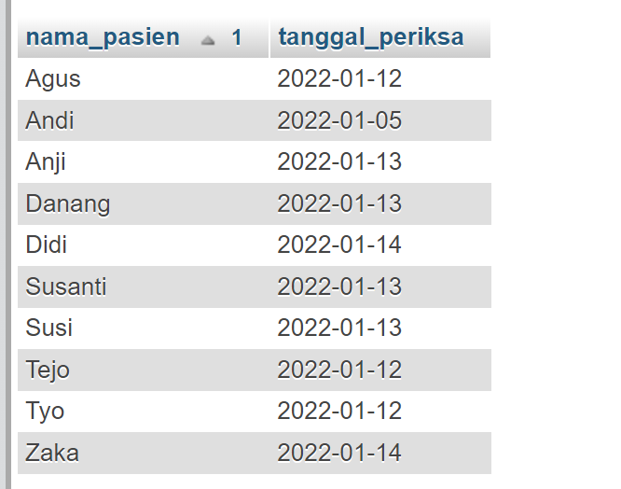

1. SELECT t_pasien.nama_pasien,t_pasien.tanggal_lahir_pasien,t_transaksi.tanggal_periksa FROM t_pasien LEFT JOIN t_transaksi ON t_pasien.id_pasien=t_transaksi.id_pasien ORDER BY t_pasien.nama_pasien;

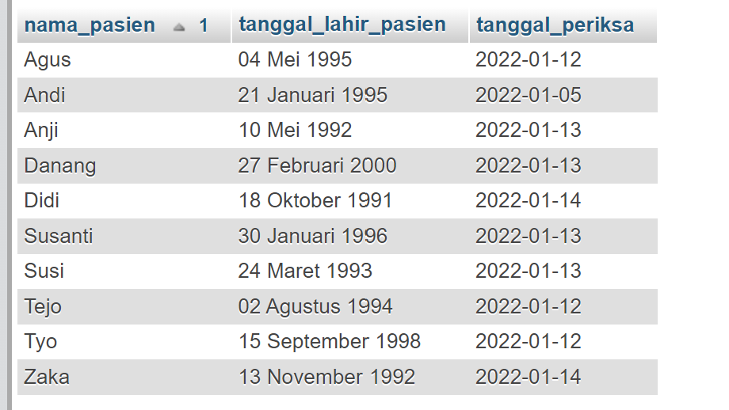

1. SELECT t_pasien.nama_pasien,t_pasien.tanggal_lahir_pasien,t_transaksi.tanggal_periksa FROM t_pasien RIGHT JOIN t_transaksi ON t_pasien.id_pasien=t_transaksi.id_pasien ORDER BY t_pasien.nama_pasien;

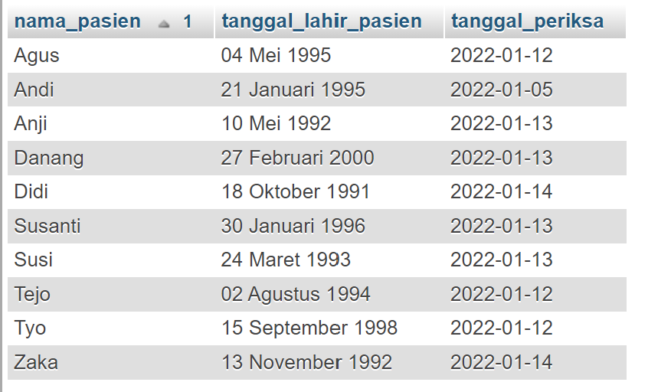

1. SELECT t_pasien.id_pasien,t_pasien.nama_pasien,t_transaksi.tanggal_periksa FROM t_pasien INNER JOIN t_transaksi ON t_pasien.id_pasien=t_transaksi.id_pasien WHERE t_pasien.id_pasien > 5 ORDER BY t_pasien.id_pasien;

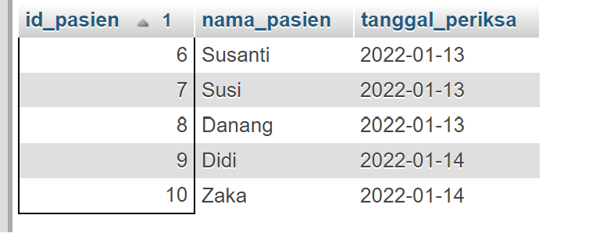

1. SELECT t_pasien.id_pasien,t_pasien.nama_pasien,t_transaksi.tanggal_periksa FROM t_pasien INNER JOIN t_transaksi ON t_pasien.id_pasien=t_transaksi.id_pasien WHERE t_pasien.id_pasien > 5 AND t_pasien.id_pasien < 8 ORDER BY t_pasien.id_pasien;

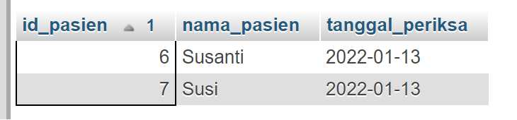

1. SELECT t_pasien.id_pasien,t_pasien.nama_pasien,t_transaksi.tanggal_periksa FROM t_pasien INNER JOIN t_transaksi ON t_pasien.id_pasien=t_transaksi.id_pasien WHERE t_transaksi.tanggal_periksa = '2022-01-13' ORDER BY t_pasien.id_pasien;

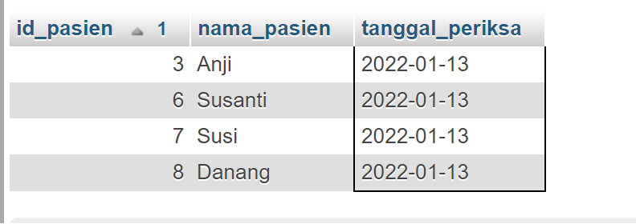

1. SELECT t_pasien.id_pasien,t_pasien.nama_pasien,t_transaksi.tanggal_periksa FROM t_pasien INNER JOIN t_transaksi ON t_pasien.id_pasien=t_transaksi.id_pasien WHERE t_pasien.nama_pasien LIKE 'S%' OR t_transaksi.tanggal_periksa = '2022-01-05' ORDER BY t_pasien.id_pasien;

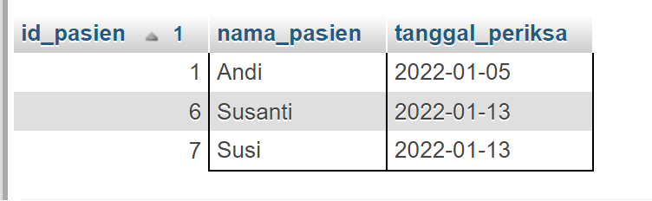

1. SELECT t_pasien.id_pasien,t_pasien.nama_pasien,t_transaksi.tanggal_periksa, t_transaksi.jumlah_obat FROM t_pasien INNER JOIN t_transaksi ON t_pasien.id_pasien=t_transaksi.id_pasien WHERE t_transaksi.jumlah_obat LIKE '%4%' ORDER BY t_pasien.id_pasien;

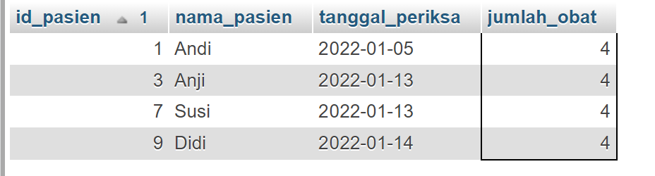

1. SELECT t_pasien.id_pasien,t_pasien.nama_pasien,t_transaksi.tanggal_periksa, t_transaksi.jumlah_obat FROM t_pasien JOIN t_transaksi ON t_pasien.id_pasien=t_transaksi.id_pasien WHERE t_transaksi.jumlah_obat IN ('2','3') ORDER BY t_pasien.id_pasien;

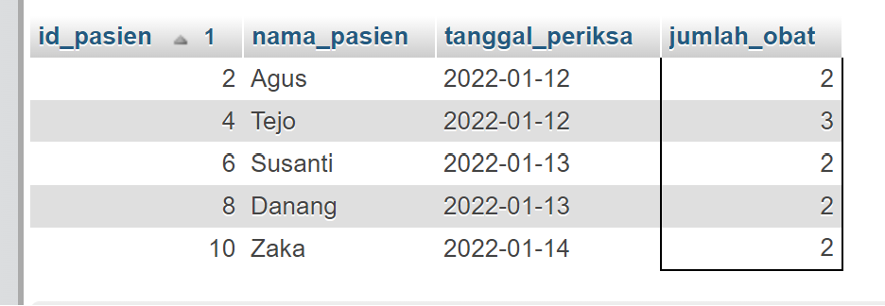

1. SELECT t_pasien.id_pasien,t_pasien.nama_pasien,t_transaksi.tanggal_periksa, t_transaksi.jumlah_obat FROM t_pasien JOIN t_transaksi ON t_pasien.id_pasien=t_transaksi.id_pasien WHERE t_transaksi.jumlah_obat IN ('3') AND t_transaksi.tanggal_periksa = '2022-01-12' ORDER BY t_pasien.id_pasien;

